BANCO DE DESARROLLO PRODUCTIVO – S.A.M.
Licitación Pública BDP – S.A.M. Nº 04/2023
TERCERA ENTREGA
Fase de Pruebas de la Primera Entrega
Sistema de Gestión de Solicitudes de Crédito (SG-BDP)
Entrega | Tercera Entrega (hasta 160 días hábiles)
Productos | Fase de pruebas · Plataforma responsiva validada
Proyecto | Digitalización del Proceso Crediticio PYME y Banca Empresa
Sistema | SG-BDP
Entidad contratante | Banco de Desarrollo Productivo BDP – S.A.M.
Licitación | Pública Nº 04/2023
Versión | 1.0
La Paz – Bolivia

Tabla de Contenido

1. Introducción 3
1.1. Alcance de las pruebas 3
2. Estrategia de Pruebas 3
3. Casos de Prueba 4
3.1. Prueba unitaria del scoring (ejemplo) 4
4. Resultados de las Pruebas 5
5. Registro de Defectos 5
6. Pruebas de la Plataforma Responsiva 5
7. Conclusiones 6

Nota: para actualizar la numeración, clic derecho sobre la tabla → Actualizar campos → Actualizar toda la tabla.

1. Introducción

El presente documento constituye la Tercera Entrega de la consultoría, en el marco de la Licitación Pública Nº 04/2023. Conforme a los Términos de Referencia, comprende hasta los 160 días hábiles de firmado el contrato e incluye la fase de pruebas de la primera entrega de funcionalidades y la plataforma responsiva validada.
El objetivo de esta entrega es verificar el correcto comportamiento de las funcionalidades desarrolladas (registro de solicitudes, evaluación financiera, motor de scoring y decisión de crédito) antes de avanzar hacia el desarrollo completo del sistema.

1.1. Alcance de las pruebas
Las pruebas cubren los módulos entregados en la Segunda Entrega, abarcando pruebas unitarias, de integración y de extremo a extremo (E2E), así como pruebas de la plataforma responsiva.

2. Estrategia de Pruebas

La estrategia adopta una pirámide de pruebas que prioriza una amplia base de pruebas unitarias, complementada con pruebas de integración y un conjunto acotado de pruebas E2E/UAT.
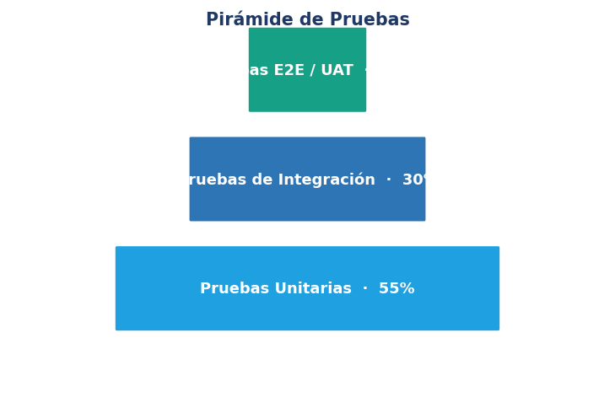
Figura 1. Pirámide de pruebas adoptada.
Nivel | Objetivo | Proporción
Unitarias | Validar funciones individuales (calcularScore, ratios). | 55%
Integración | Verificar la interacción entre módulos y la API. | 30%
E2E / UAT | Validar el flujo completo con usuarios. | 15%

3. Casos de Prueba

Se diseñaron casos de prueba trazables a los requerimientos funcionales. A continuación, una selección representativa:
ID | Caso de prueba | Resultado esperado | Estado
TC-01 | Login con credenciales válidas + MFA | Acceso concedido según rol | Aprobado
TC-02 | Login con MFA incorrecto | Acceso denegado | Aprobado
TC-03 | Registrar solicitud con datos completos | Solicitud creada (estado inicial) | Aprobado
TC-04 | Registrar solicitud con datos faltantes | Error 400 datos incompletos | Aprobado
TC-05 | Calcular ratios financieros | Ratios y cumplimiento correctos | Aprobado
TC-06 | calcularScore() caso Empresa ABC | Score y categoría consistentes | Aprobado
TC-07 | Aprobar crédito (Analista) | Estado 'Aprobación Final' | Aprobado
TC-08 | Decisión con rol no autorizado | Error 403 acceso denegado | Aprobado

3.1. Prueba unitaria del scoring (ejemplo)
test("calcularScore retorna BAJO riesgo para perfil sólido", () => {
const r = calcularScore({
historialCrediticio: 0.91, capacidadPago: 0.90,
garantias: 0.90, antiguedadCliente: 0.90, sectorEconomico: 0.80,
});
expect(r.categoria).toBe("BAJO");
expect(r.recomendacion).toBe("APROBAR");
expect(r.score).toBeGreaterThanOrEqual(700);
});

4. Resultados de las Pruebas

Se ejecutaron 91 casos de prueba sobre los módulos de la primera entrega. El siguiente gráfico resume los resultados por módulo.
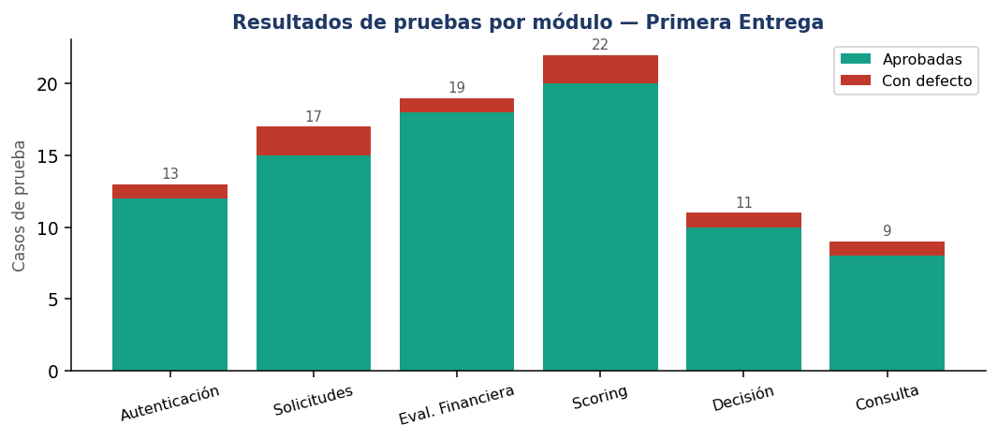
Figura 2. Resultados de pruebas por módulo.
Indicador | Valor
Casos ejecutados | 91
Casos aprobados | 83 (91%)
Casos con defecto | 8 (9%)
Defectos críticos | 0
Cobertura de código (núcleo) | ~85%

5. Registro de Defectos

Los defectos detectados se registraron con su severidad y estado. Ninguno fue crítico; los identificados corresponden a validaciones menores y ajustes de interfaz.
ID | Descripción | Severidad | Estado
DEF-01 | Mensaje de error poco claro en login | Baja | Corregido
DEF-02 | Redondeo de LTV en borde 80% | Media | Corregido
DEF-03 | Ajuste responsivo en tabla de solicitudes | Baja | Corregido
DEF-04 | Validación de monto negativo | Media | Corregido

6. Pruebas de la Plataforma Responsiva

Se verificó el comportamiento responsivo en distintos dispositivos y resoluciones, confirmando la correcta adaptación de los componentes.
Dispositivo | Resolución | Resultado
Escritorio | 1920 × 1080 | Correcto
Laptop | 1366 × 768 | Correcto
Tablet | 768 × 1024 | Correcto
Móvil | 375 × 667 | Correcto

7. Conclusiones

La fase de pruebas de la primera entrega confirma que las funcionalidades desarrolladas operan conforme a los requerimientos. El 91% de los casos resultó aprobado, sin defectos críticos, y los defectos menores fueron corregidos. La plataforma responsiva superó las pruebas en todos los dispositivos evaluados, habilitando el avance hacia el desarrollo completo de funcionalidades.

